# 河北水环境修改文档

1. **填报系统**

### 进度

* 1. 打不开

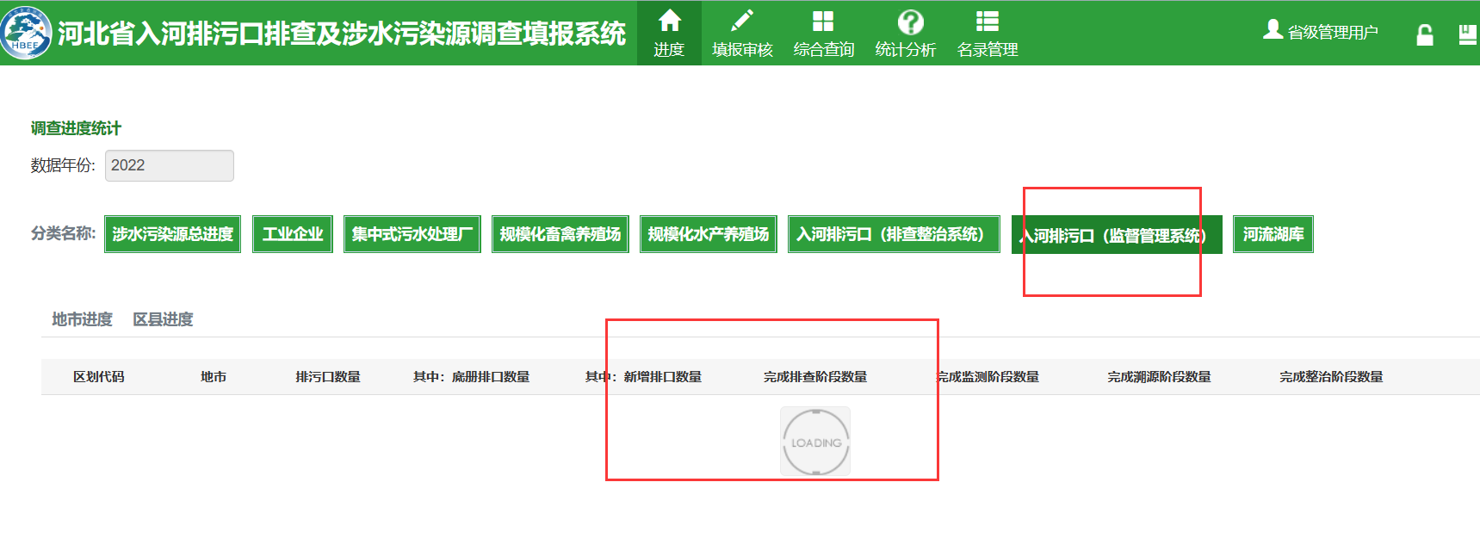

* 1. 提交县率，存在超出百分百的情况。请一并查看提交市、省率是否也存在此问题。



### 填报审核-入河排污口（监督管理）

* 1. 工业、集中、畜禽、水产，报表提交/退回状态

增加状态“企业未开始填报”，指新建报表后，还未点过保存按钮的

”企业未提交（新建）”，修改为：新建（企业未提交）

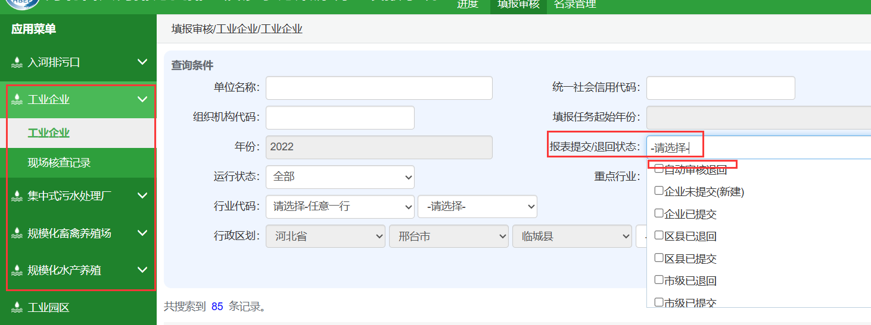

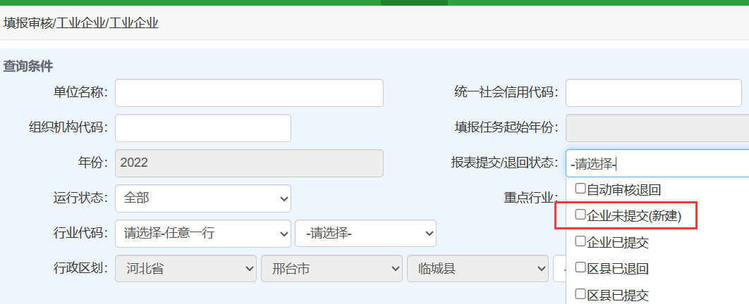

### 填报审核-入河排污口（监督管理）

* 1. 详情页，只有红框中的字段？

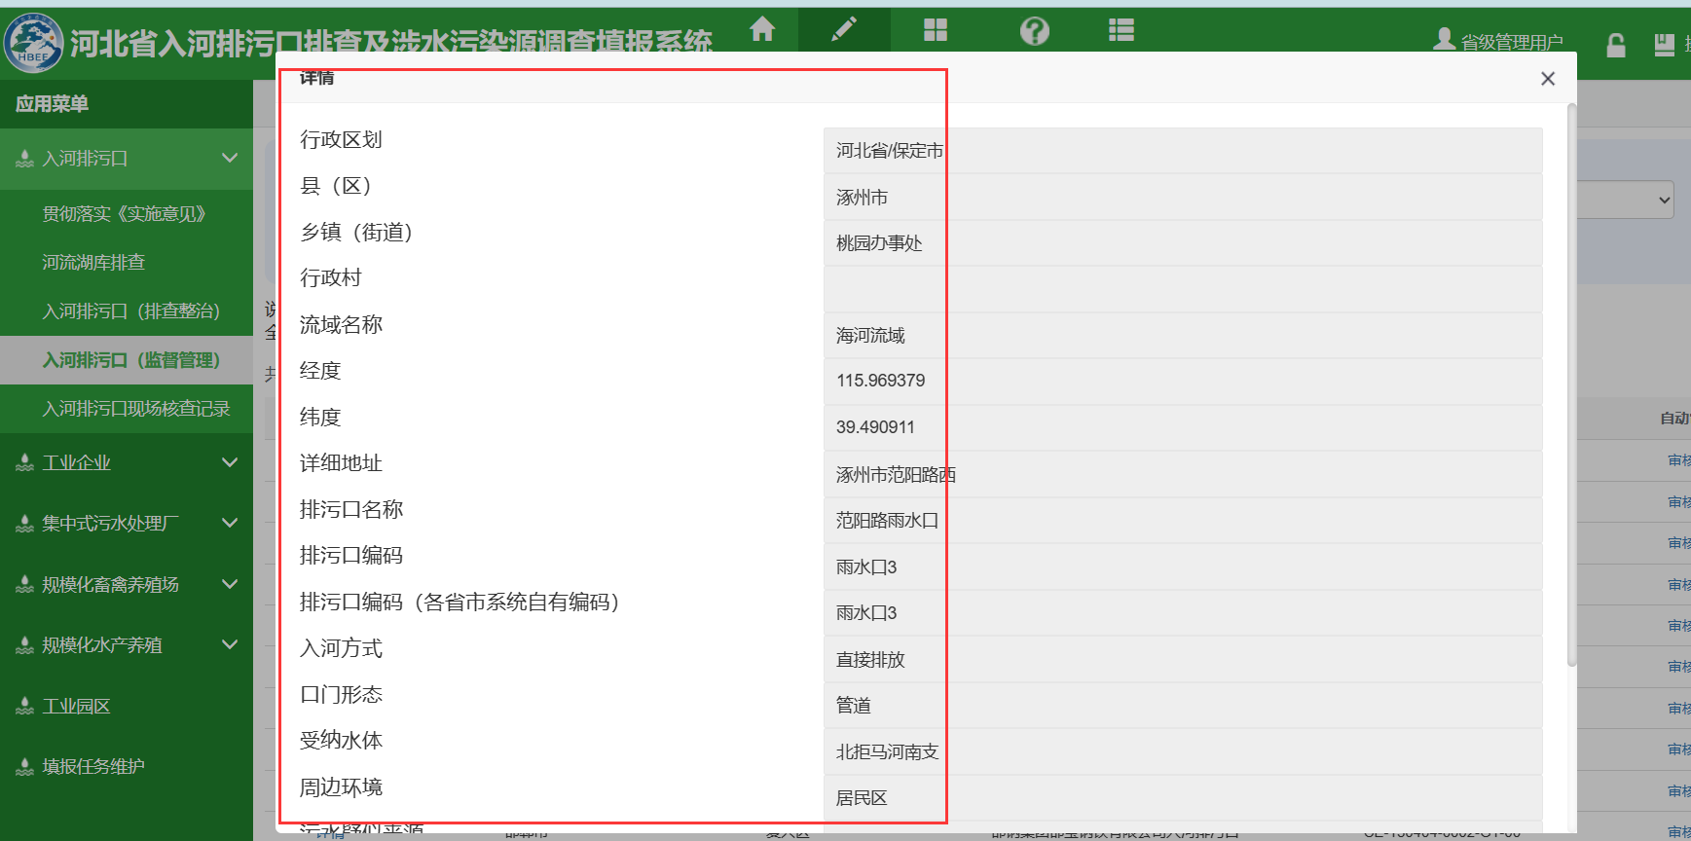

实际应该有四个阶段的数据，建议做成国家系统中的样式，用户可能已习惯他们的样式了

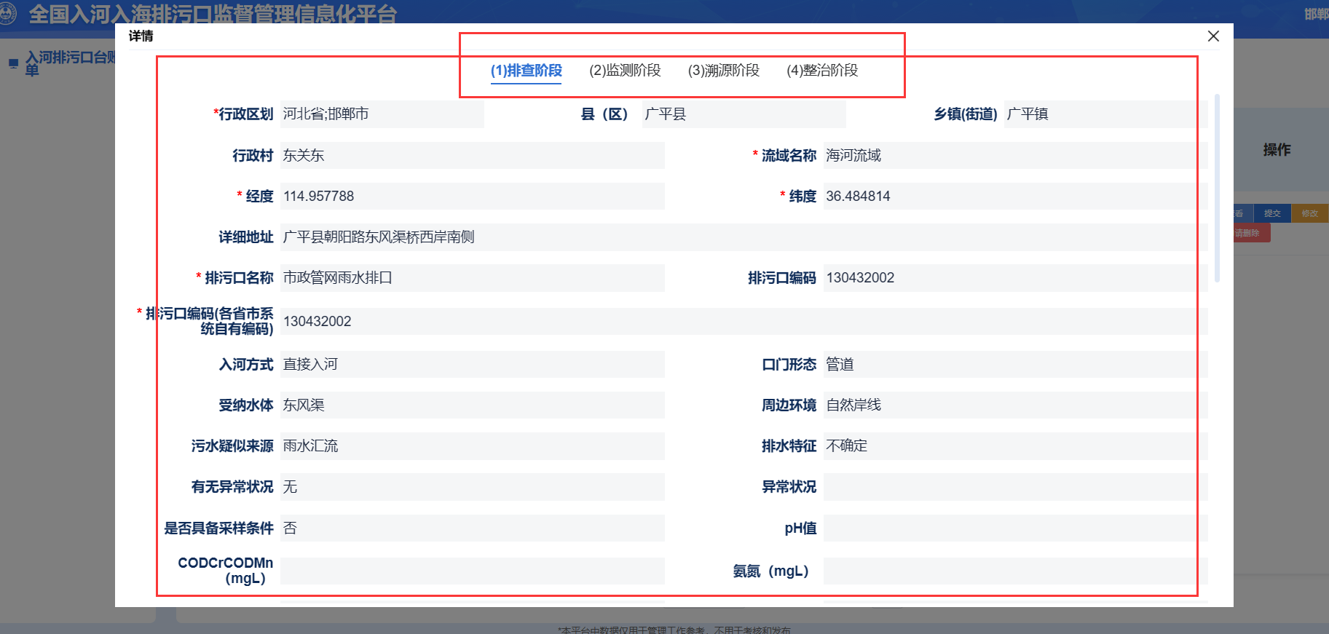

### 填报审核-河流湖泊排查

* 1. 红框处，增加以下字段

|  |
| --- |
| 是否跨界（单选，不跨省/市界、跨省界、跨市界，默认不选）（历史数据，勾选为不跨省/市界）  跨界情况说明（3行文本框，支持一千字；若选择跨省或跨市，则必填，未填则提示：“请填写跨界情况说明”）  河流左岸应排查长度（同“行政辖区内河流长度”）（自动显示“行政辖区内河流长度”，不可修改）  河流右岸应排查长度（跨界河流必填）（数据类型，选择“跨省界、跨市界”则必填，未填则提示：“河流右岸应排查长度”）  总计修改为：已排查河流岸线长度总计，自动计算，=左岸+右岸  河流左岸修改为：已排查河流左岸长度  河流右岸修改为：已排查河流右岸长度 |

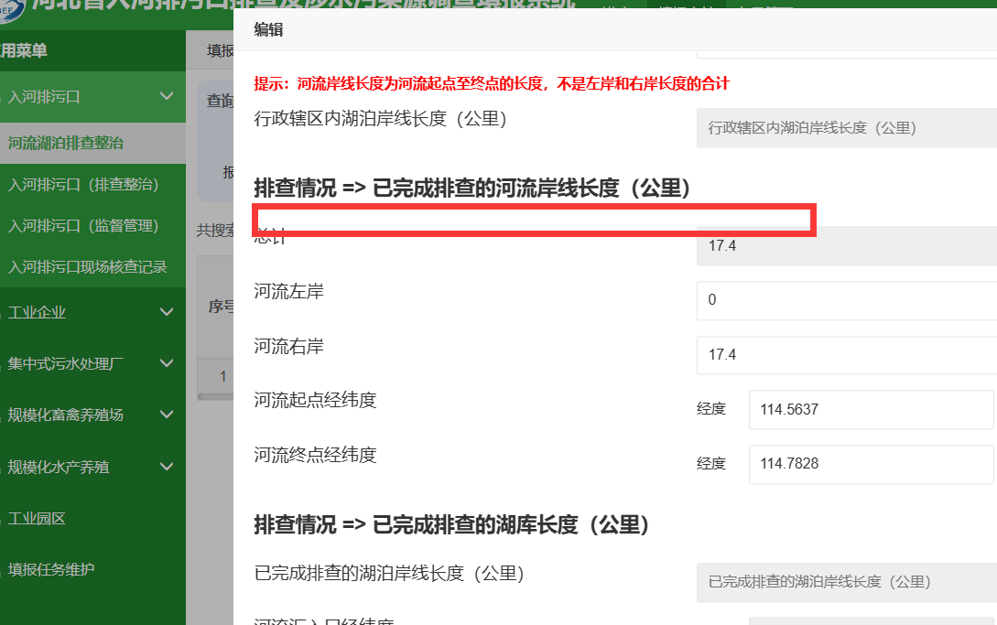

* 1. **按照附件“河流清单20230824”，更新一版河流清单，并如下修改：**

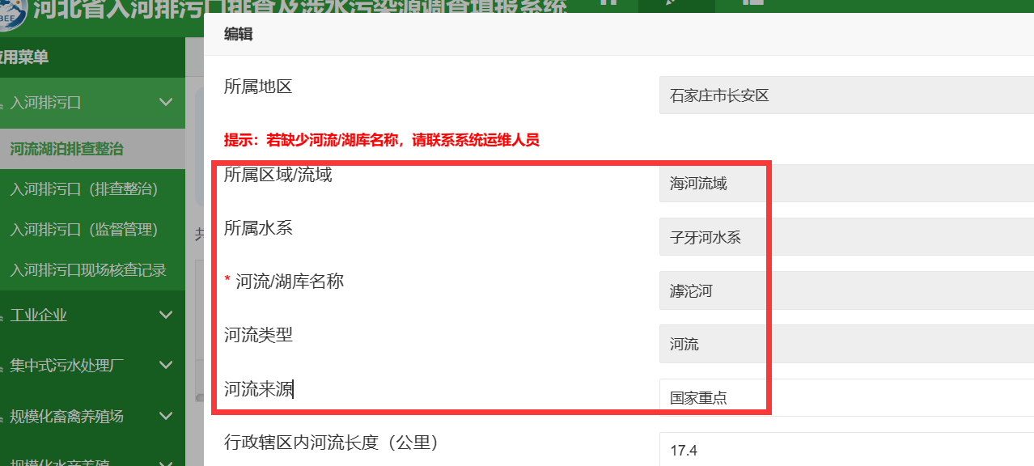

（1）选择河流时，弹框，增加地市、区县：

|  |  |  |  |  |  |  |  |  |  |  |  |  |  |  |
| --- | --- | --- | --- | --- | --- | --- | --- | --- | --- | --- | --- | --- | --- | --- |
| 行政区划：（下拉框，地市、区县）  河流类型： 所属区域/流域： 所属水系：  河流/湖库名称： 查询     |  |  |  |  |  |  |  | | --- | --- | --- | --- | --- | --- | --- | | 选择 | 所属区域/流域 | 所属水系 | 河流/湖库名称 | 流经地市 | 流经区县 | 河流名录来源 | |  |  |  |  |  |  |  | |

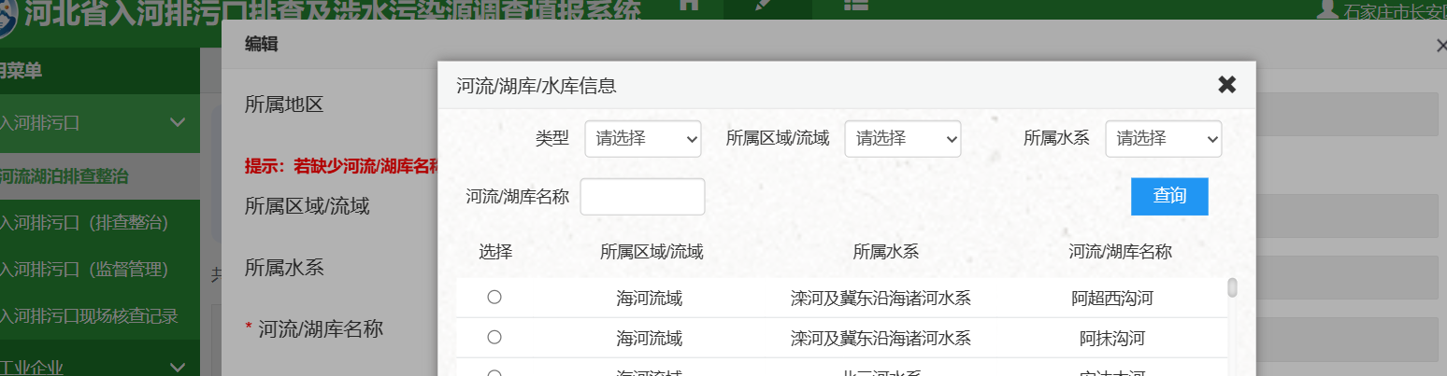

（2）红框处，增加：

|  |  |
| --- | --- |
| 河流别名（仅供参考） | （“流域+水系+河流名称”相同，则自动显示，自动显示，不可修改，从“**“河流清单20230824”中取数**） |

=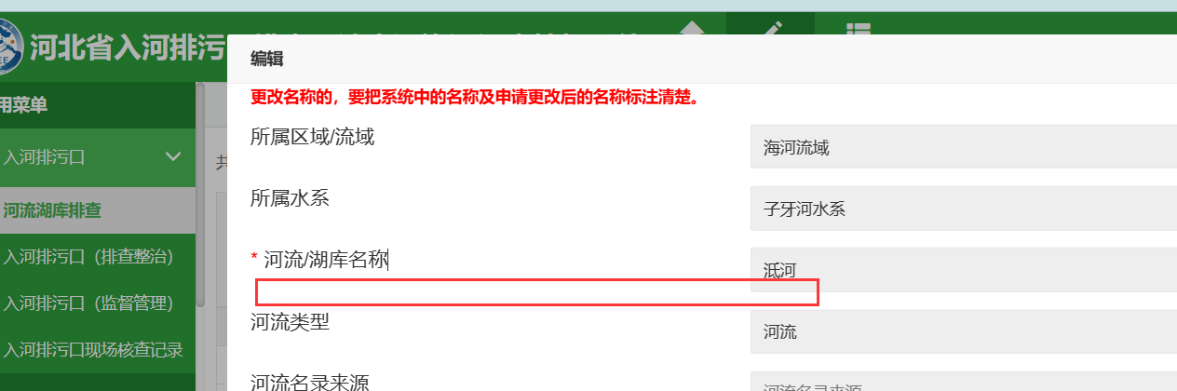

* 1. 红框处，增加以下字段，：

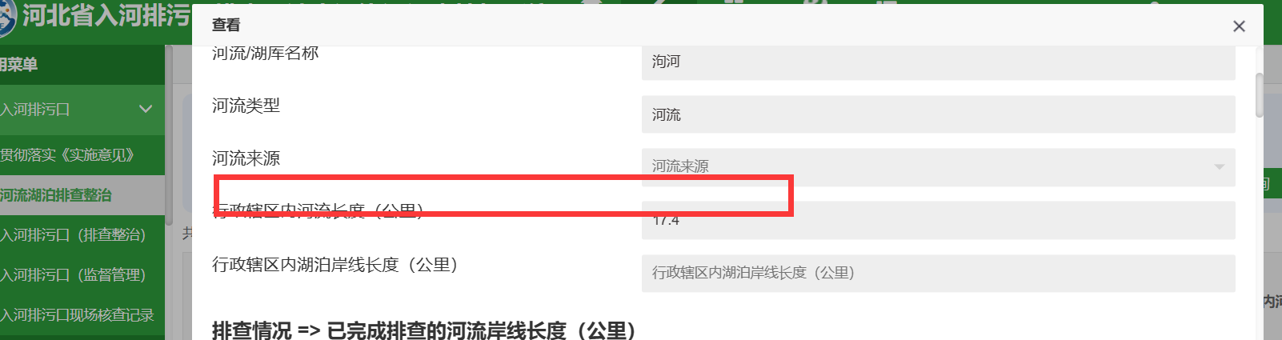

|  |  |  |  |  |  |  |  |  |  |  |  |  |  |  |  |  |  |  |  |  |  |  |  |  |  |  |  |  |  |  |  |  |
| --- | --- | --- | --- | --- | --- | --- | --- | --- | --- | --- | --- | --- | --- | --- | --- | --- | --- | --- | --- | --- | --- | --- | --- | --- | --- | --- | --- | --- | --- | --- | --- | --- |
| |  |  | | --- | --- | | 汇入河流 | 大清河水系-大清河（弹出框，同“河流/湖库名称”的弹出框，只列出当前水系的河流） | | 详细流经地（仅供参考） | （“流域+水系+河流名称”相同，则自动显示，不可修改） | | 流经地市、区县（仅供参考） | （“流域+水系+河流名称”相同，则自动显示，不可修改） | | 全省总长度1（仅供参考） | （“流域+水系+河流名称”相同，则自动显示，从“**“河流清单20230824”中取数，**） | | 全省总长度2（仅供参考） | （“流域+水系+河流名称”相同，则自动显示，从“**“河流清单20230824”中取数，**） | | 区县长度（仅供参考） | （“市+县+流域+水系+河流名称”相同，从“**“河流清单20230824”中取数**） | | 断面、功能区名称及水质目标（先别做！！！） | （多行显示，显示当前账号所在地区的一级水功能区名称，从“**“河流清单20230824”中取数**）   |  |  |  |  |  |  | | --- | --- | --- | --- | --- | --- | | 序号 |  | 一级水功能区名称 | 一级水功能区水质目标 | 断面名称 | 断面类型 | | 1 |  | 滹沱河河北石家庄 |  |  |  | | 2 |  | 衡水、沧州开发利用区 |  |  |  | | |

* 1. 河流湖库排查整治，文字修改为：河流湖库排查

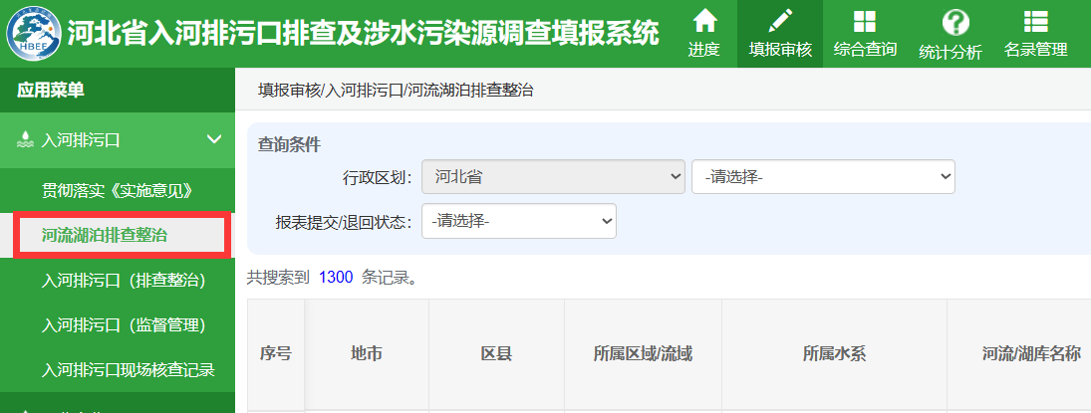

* 1. 河流湖库统计表

|  |  |
| --- | --- |
| 所属区域/流域 | 以下，按照“流域+水系+河流名称”三组相加，相同的合并统计 |
| 所属水系 |
| 河流/湖库名称 |
| 河流别名 | （不合并，随便显示一个县的数据） |
| 河流类型 | （不合并，随便显示一个县的数据） |
| 河流来源 |  |
| 国控断面 | （？？？） |
| 一级水功能区名称 | （？？？） |
| 一级水功能区水质目标 | （？？？） |
| 二级水功能区名称 | （？？？） |
| 二级水功能区水质目标 | （？？？） |
| 流经地市、区县（仅供参考） | （按照“流域+水系+河流名称”，合并地市+县区） |
| 已填报的地市、区县 | 石家庄市鹿泉区、石家庄市元氏县、邢台市清河县（按照“流域+水系+河流名称”，合并地市+县区，从系统中“河流排查表”中实际填报的数据中取数） |
| 已填报的地市 | 石家庄市、、邢台市（按照“流域+水系+河流名称”，合并地市，从系统中“河流排查表”中实际填报的数据中取数） |
| 是否跨界 | （只要一个区县选择了“否”，就为否） |
| 跨界说明 | （合并所有区县的跨界说明，每个县的跨界说明一段，例如： 区县1跨界说明  区县2跨界说明  区县3跨界说明） |
| 全省总长度1（仅供参考） | （不合并，随便显示一个县的数据） |
| 全省总长度2（仅供参考） | （不合并，随便显示一个县的数据） |
| 行政辖区内河流长度 | （当前地区所有河流“行政辖区内河流长度”的合计） |
| 行政辖区内湖泊岸线长度 | （当前地区所有河流“行政辖区内湖泊岸线长度”的合计） |
| 河流左岸应排查长度 | （当前地区所有河流“河流左岸应排查长度”的合计） |
| 河流右岸应排查长度 | （当前地区所有河流“河流右岸应排查长度”的合计） |
| 已完成排查的河流岸线长度-总计 | （当前地区所有河流“已完成排查的河流岸线长度-总计”的合计） |
| 已完成排查的河流岸线长度-左岸 | （当前地区所有河流“已完成排查的河流岸线长度-左岸”的合计） |
| 已完成排查的河流岸线长度-右岸 | （当前地区所有河流“已完成排查的河流岸线长度-右岸”的合计） |
| 已完成排查的湖泊岸线长度 | （当前地区所有河流“已完成排查的湖泊岸线长度”的合计） |
| **是否已完成排查** | **是、否（是，指：“河流左岸应排查长度”等于“已排查河流左岸长度”，且“河流右岸应排查长度”等于“已排查河流右岸长度”的河流数量，且“行政辖区内湖泊岸线长度”等于“已完成排查的湖泊岸线长度”的湖库数量，且“已填报的区县”包含“流经地市、区县（仅供参考）”）** |
| 排查核定的排污口数量-总计 | （同上） |
| 工业排污口 | （同上） |
| 城镇污水处理厂排污口 | （同上） |
| 农业排口 | （同上） |
| 其他排口 | （同上） |
| 完成监测排污口个数 | （同上） |
| 完成溯源排污口个数 | （同上） |
| 已明确责任主体的排污口个数 | （同上） |
| 依法取缔个数 | （同上） |
| 清理合并个数 | （同上） |
| 规范整治个数 | （同上） |
| 无需整治个数 | （同上） |
| 确需保留排污口个数 | （同上） |